PATA TRIGLICERES

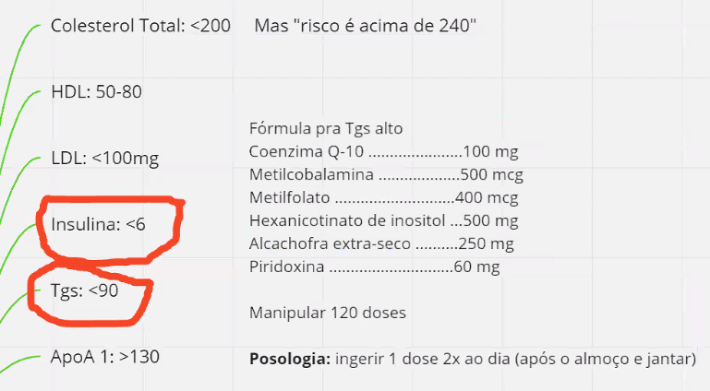
Tomar óleo de alho

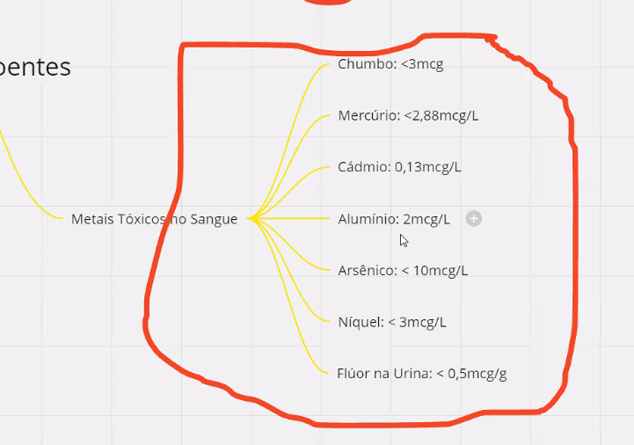
Zeolito e Chlorella

